

Môn : Phát triển ứng dụng Web
Giáo viên: Lương Trần Hy Hiến
Nhóm : Heaven Team
Sinh viên thực hiện:
- Đoàn Trọng Hải Anh - 44.01.104.049
- Lộ Linh chi - 44.01.104.063
- Bùi Hoàng Tỷ - 44.01.104.039
- Nguyễn Thị Như Ý - 44.01.104.048
- Dương Vịnh Nghi - 44.01.104.027

Báo Cáo Đồ Án

Website bán giày
TRƯỜNG ĐẠI HỌC SƯ PHẠM THÀNH PHỐ HỒ CHÍ MINH
KHOA CÔNG NGHỆ THÔNG TIN
Mục Lục
Mục Lục 0
I. Giới thiệu trang Web: 2
1 Trang chủ: 2
2
2 Trang cửa hàng 3
3 Trang sản phẩm 3
4 Trang giỏ hàng 4
5 Trang thanh toán 5
6 Trang liên hệ 6

Giới thiệu trang Web:

Trang chủ:
- Giới thiệu về shop bán sản phẩm, thông tin cơ bản về mua hàng online ( đổi trả, bảo hành, đổi trả hàng,..)
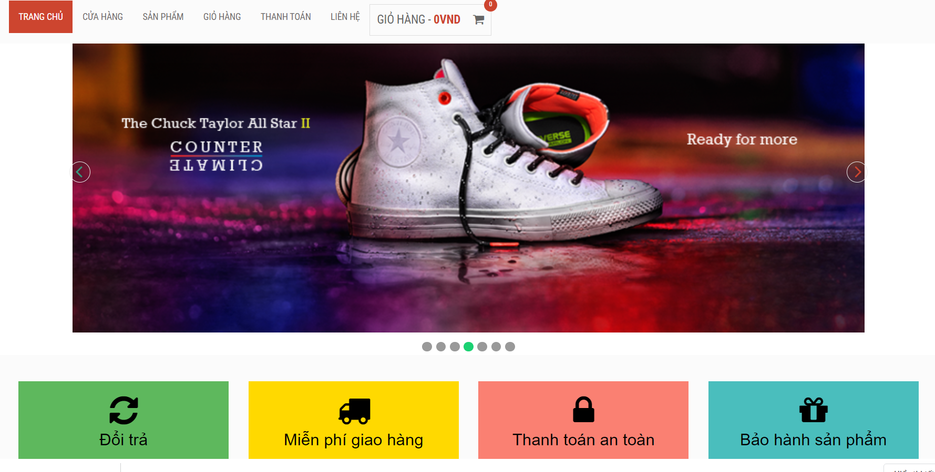

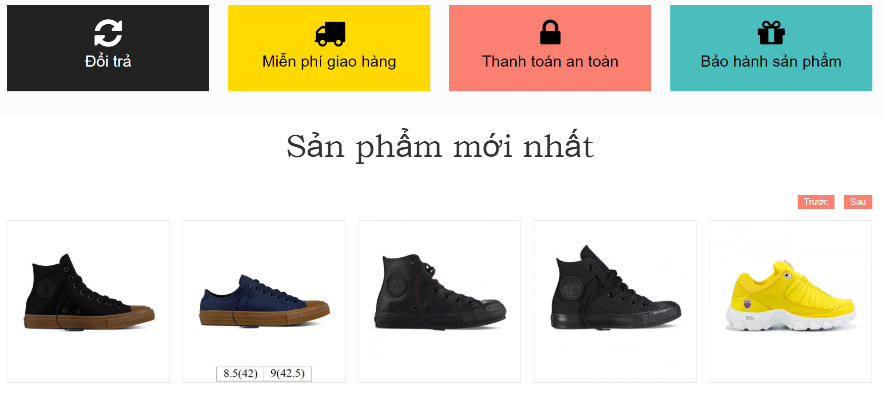

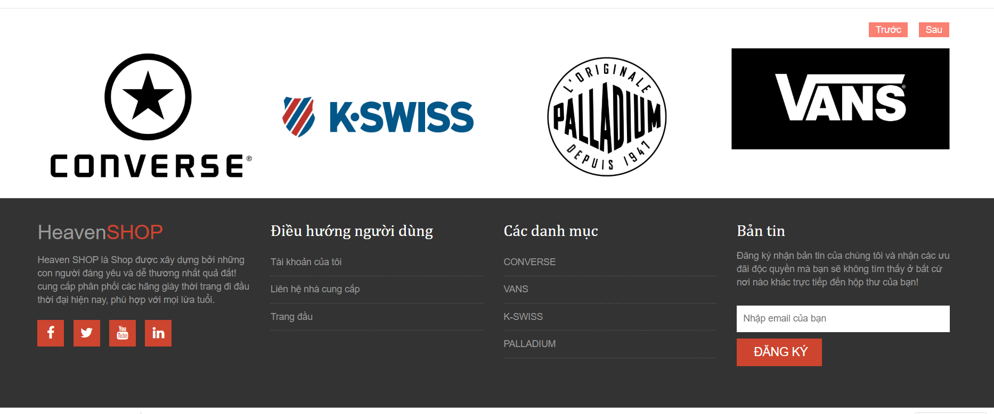

2 Trang cửa hàng
-Danh sách các sản phẩm của shop và có thể xem sản phẩm theo loại
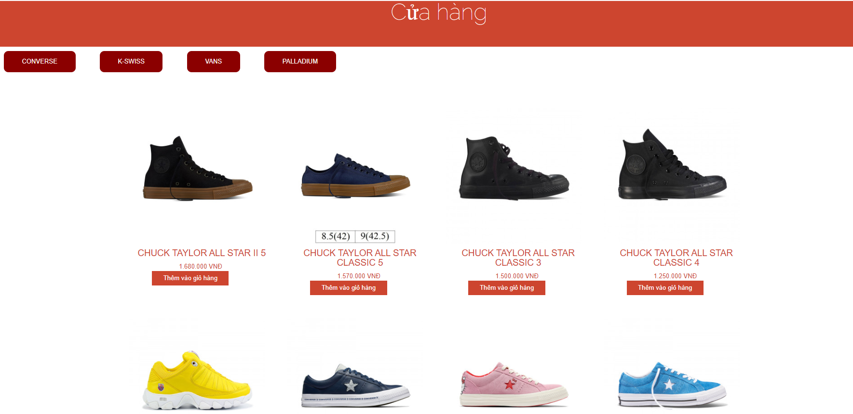
3
- Thông tin chi tiết của sản phẩm, cho phép mua hàng, tìm kiếm và đánh giá sản phẩm.
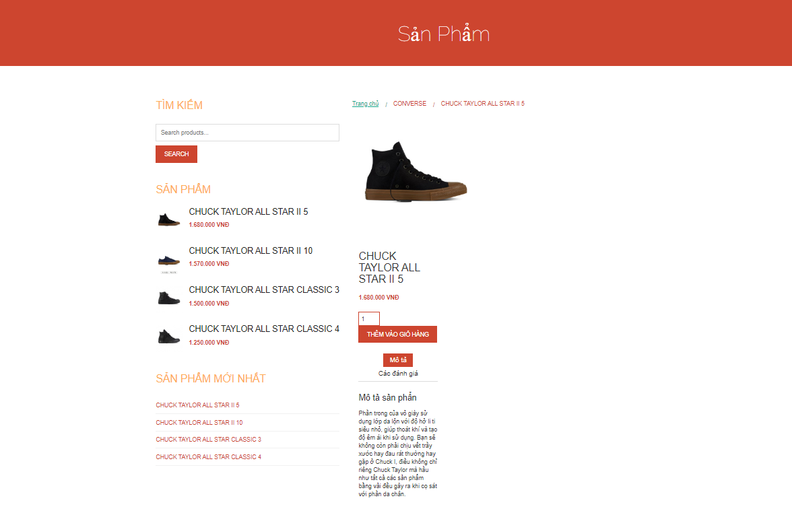

4 Trang giỏ hàng
Xem thông tin các mặt hàng đã chọn, cho phép thêm hoặc xóa sản phẩm đã chọn.
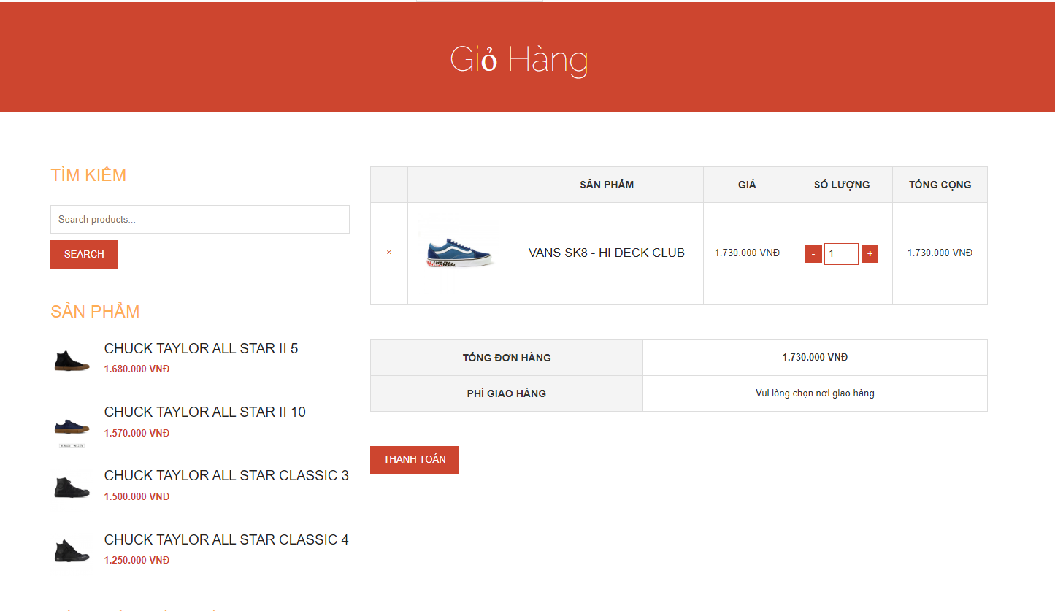

5 Trang thanh toán
Cho phép khách hàng nhập thông tin cá nhân và thanh toán tại đây.
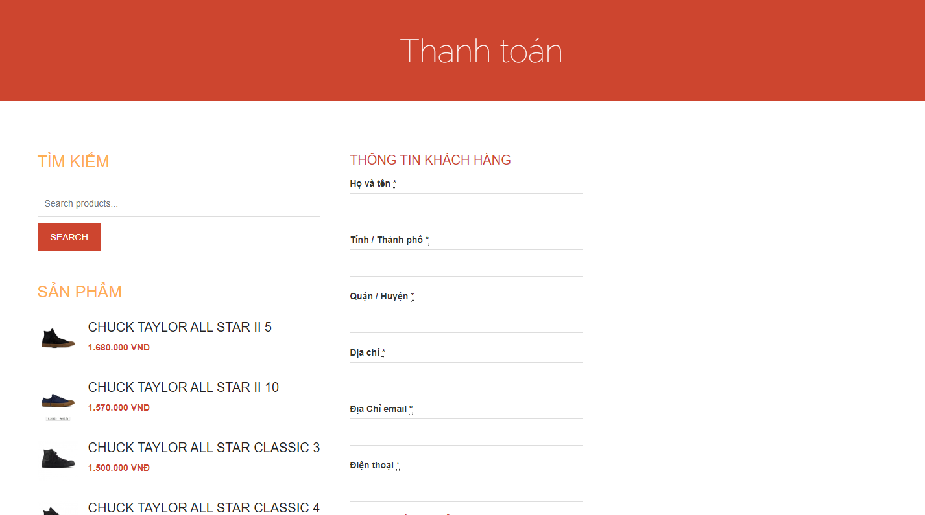

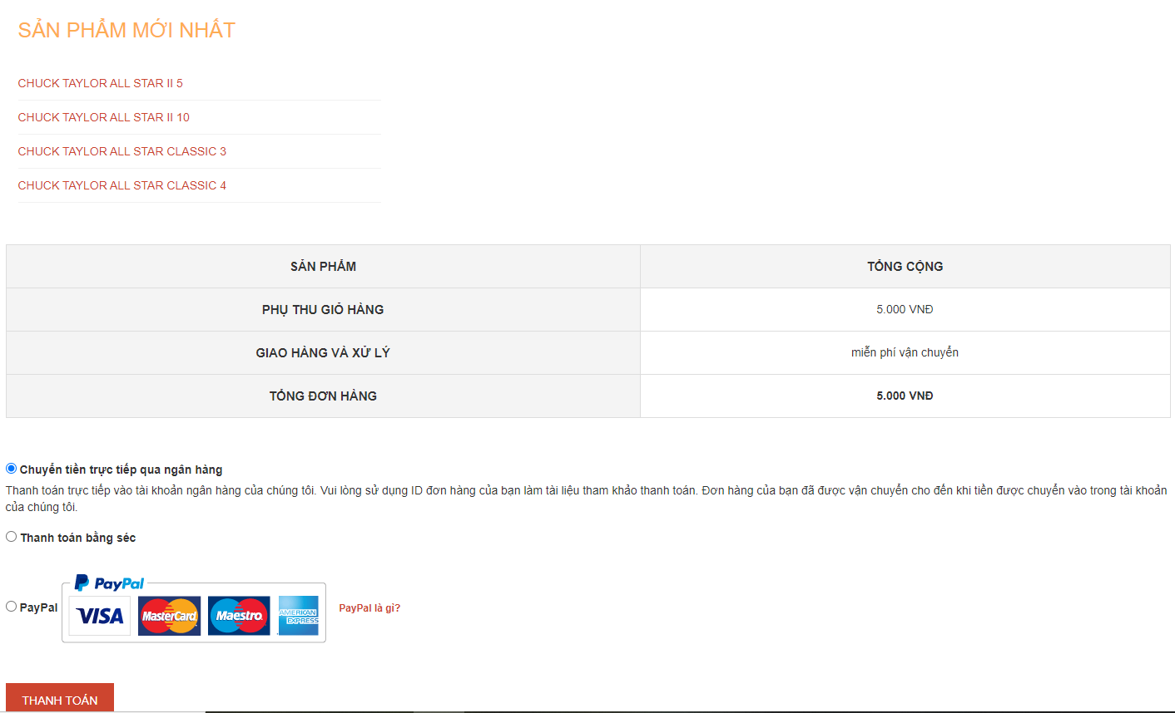

6 Trang liên hệ
Các thông tin để liên hệ dễ dàng với shop.
